CHƯƠNG 7. SINH VẬT VÀ MÔI TRƯỜNG
BÀI 29. MÔI TRƯỜNG VÀ CÁC NHÂN TỐ SINH THÁI
Mục tiêu
- Kiến thức
- Phát biểu được các khái niệm: môi trường, nhân tố sinh thái, giới hạn sinh thái. Lấy được ví dụ minh họa.
- Phân biệt được các loại môi trường sống của sinh vật. Lấy được ví dụ sinh vật sống ở mỗi môi trường.
- Phân biệt được các nhân tố sinh thái. Nêu được các nhóm nhân tố sinh thái.
- Kĩ năng
- Quan sát, phân tích các tranh hình môi trường và các nhân tố sinh thái.
- Đọc tài liệu về môi trường và các nhân tố sinh thái.

I. LÍ THUYẾT TRỌNG TÂM
1. Môi trường sống của sinh vật
Môi trường là nơi sinh sống của sinh vật, bao gồm tất cả những gì bao quanh chúng.
Có bốn loại môi trường chủ yếu: môi trường nước, môi trường trong đất, môi trường trên mặt đất – không khí và môi trường sinh vật.
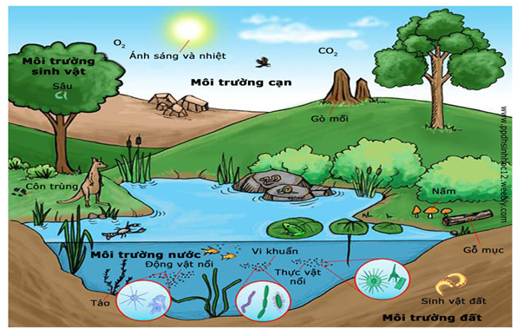
Hình 1. Các loại môi trường sống
2. Các nhân tố sinh thái
- Nhân tố sinh thái là những yếu tố của môi trường tác động trực tiếp hoặc gián tiếp tới đời sống sinh vật.
- Nhân tố sinh thái có hai nhóm: nhóm nhân tố vô sinh (ánh sáng, nhiệt độ, độ ẩm,…) và nhóm nhân tố hữu sinh (gồm con người và các sinh vật khác).
- Nhóm nhân tố hữu sinh được phân biệt thành nhân tố sinh thái con người và nhóm các nhân tố sinh thái các sinh vật khác vì con người bên cạnh việc khai thác tài nguyên thiên nhiên thì còn góp phần to lớn cải tạo thiên nhiên.
- Ảnh hưởng của các nhân tố sinh thái tới sinh vật tùy vào mức độ tác động của chúng: ví dụ ánh sáng mạnh hay yếu, nhiệt độ cao hay thấp,…
Nhóm các nhân tố sinh thái không sống (vô sinh) | Nhóm các nhân tố sinh thái sống (hữu sinh)
Nhóm các nhân tố sinh thái không sống (vô sinh) | Nhân tố con người | Nhân tố các sinh vật khác
- Khí hậu: nhiệt độ, ánh sáng, lượng mưa, gió,…  - Đất, đá,…  - Nước: biển, ao, hồ,… | - Khai thác thiên nhiên: chặt phá rừng, săn bắt động vật hoang dã,…  - Cải tạo thiên nhiên: trồng cây gây rừng, xây dựng các khu bảo tồn thiên nhiên,… | - Vi sinh vật  - Thực vật  - Động vật

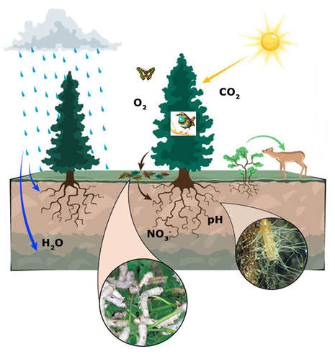
Hình 2. Các nhân tố sinh thái
3. Giới hạn sinh thái
- Giới hạn sinh thái là giới hạn chịu đựng của cơ thể sinh vật đối với một nhân tố sinh thái nhất định. Ví dụ: giới hạn về nhiệt độ của cá rô phi ở Việt Nam là từ đến .
- Mỗi loài đều có giới hạn sinh thái riêng đối với từng nhân tố sinh thái. Sinh vật có giới hạn sinh thái rộng thì có khả năng phân bổ rộng và dễ thích nghi với môi trường.
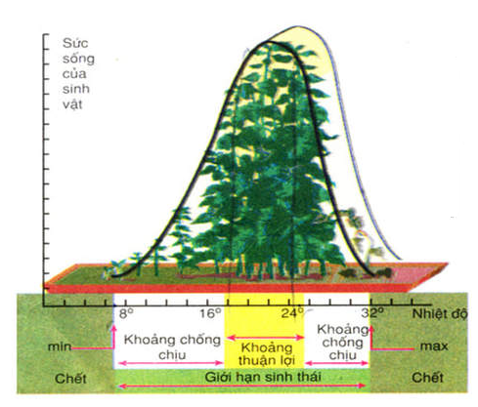
Hình 3. Giới hạn sinh thái với khoảng thuận lợi và các khoảng chống chịu của loài.

SƠ ĐỒ HỆ THỐNG HÓA
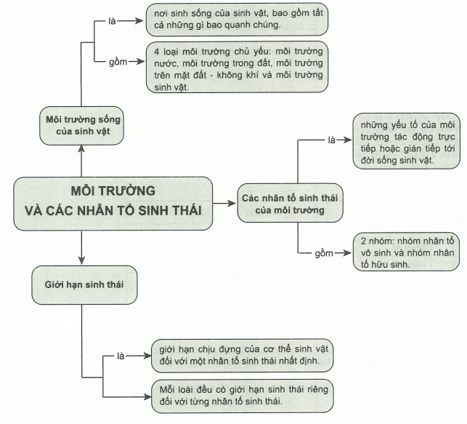
II. CÁC DẠNG BÀI TẬP
- Ví dụ minh họa
Ví dụ 1 (Câu 1 – SGK trang 121): Chuột sống trong rừng mưa nhiệt đới có thể chịu ảnh hưởng của các nhân tố sinh thái sau: mức độ ngập nước, kiến, độ dốc của đất, nhiệt độ không khí, ánh sáng, độ ẩm không khí, rắn hổ mang, áp suất không khí, cây gỗ, gỗ mục, gió thổi, cây cỏ, thảm lá khô, sâu ăn lá cây, độ tơi xốp của đất, lượng mưa. Hãy sắp xếp các nhân tố đó vào từng nhóm nhân tố sinh thái?
Hướng dẫn giải
Có hai nhóm nhân tố sinh thái chính:
- Nhóm nhân tố sinh thái hữu sinh: kiến, rắn hổ mang, cây gỗ, cây cỏ, sâu ăn lá cây.
- Nhóm nhân tố sinh thái vô sinh: mức độ ngập nước, độ dốc của đất, nhiệt độ không khí, ánh sáng, độ ẩm không khí, áp suất không khí, gỗ mục, gió thổi, thảm lá khô, độ tơi xốp của đất, lượng mưa.
Ví dụ 2 (Câu 2 – SGK trang 121): Quan sát trong lớp học và điền thêm vào bảng những nhân tố sinh thái tác động tới việc học tập và sức khỏe của học sinh vào bảng 41.3?
Hướng dẫn giải
STT | Nhân tố sinh thái | Mức độ tác động
1 | Ánh sáng | Đủ ánh sáng để đọc sách.
2 | Nhiệt độ | Đủ mát về mùa hè, đủ ấm về mùa đông.
3 | Nồng độ oxi | Đủ cung cấp cho lớp học.
4 | Độ cao bàn ghế | Phù hợp cho đối tượng học sinh.
5 | Phương tiện dạy học | Phù hợp với nội dung bài học, đối tượng học sinh.
6 | Bạn học ngồi cạnh nói chuyện trong giờ học | Nói chuyện trong giờ, ảnh hưởng đến người xung quanh không tập trung vào bài học.
7 | …

Ví dụ 3 (Câu 3 – SGK trang 121): Khi ta đem một cây phong lan từ trong rừng rậm về trồng ở vườn nhà, những nhân tố sinh thái của môi trường tác động lên cây phong lan đó sẽ thay đổi. Em hãy cho biết những thay đổi của các nhân tố sinh thái đó?
Hướng dẫn giải
Khi đem một cây phong lan từ trong rừng rậm về trồng ở vườn nhà, những nhân tố sinh thái của môi trường tác động lên cây phong lan đó sẽ thay đổi.
Môi trường  sống  Các nhân tố  sinh thái | Trong rừng rậm | Vườn nhà
Nơi sống | Dưới tán rừng cây cối rậm rạp | Cây cối thưa thớt
Ánh sáng | Yếu | Mạnh
Độ ẩm | Cao | Thấp
Nhiệt độ | Ổn định | Ít ổn định
Con người | Ít tác động | Tác động mạnh

Ví dụ 4 (Câu 4 – SGK trang 121): Hãy vẽ sơ đồ mô tả giới hạn sinh thái của:
- Loài vi khuẩn suối nước nóng có giới hạn nhiệt độ từ đến , trong đó điểm cực thuận là .
- Loài xương rồng sa mạc có giới hạn nhiệt độ từ đến , trong đó điểm cực thuận là .
Hướng dẫn giải
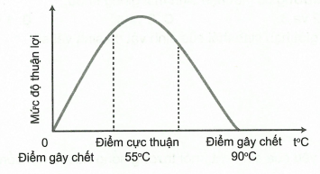
Giới hạn sinh thái của loài vi khuẩn suối nước nóng.

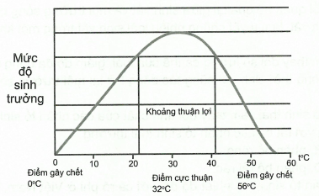
Giới hạn sinh thái của loài xương rồng sa mạc.
III. BÀI TẬP TỰ LUYỆN
Bài tập cơ bản:
Câu 1: Các nhân tố sinh thái của môi trường bao gồm:
A. Các nhân tố vô sinh và các nhân tố hữu sinh.
B. Chế độ khí hậu, gió và ánh sáng.
C. Chế độ khí hậu, gió, ánh sáng và nhân tố con người.
D. Các vật hữu sinh và các vật vô sinh.
Câu 2: Các nhân tố hữu sinh gồm:
A. Khí hậu (ánh sáng, nhiệt độ, gió, độ ẩm không khí).
B. Địa hình và thổ nhưỡng (độ cao, độ trũng, độ dốc,…).
C. Nước (biển, ao, hồ, nước mưa,…).
D. Động vật, thực vật và vi sinh vật.
Câu 3: Giới hạn chịu đựng của cá thể sinh vật đối với một nhân tố sinh thái nhất định gọi là:
A. môi trường. B. giới hạn sinh thái. C. ổ sinh thái. D. sinh cảnh.
Câu 4: Khi nói về giới hạn sinh thái, những phát biểu nào sau đây đúng?
- Giới hạn chịu đựng của cá thể sinh vật đối với một nhân tố sinh thái gọi là giới hạn sinh thái.
- Ở trong khoảng thuận lợi, sinh vật phát triển tốt nhất.
- Ở trong khoảng giới hạn chịu đựng, sinh vật không thể tồn tại được.
- Các loài cùng sống chung trong một môi trường có giới hạn sinh thái giống nhau.
A. 1 và 2. B. 2 và 3. C. 3 và 4. D. 1 và 4.
Câu 5: Khi điều kiện môi trường nằm ngoài giới hạn sinh thái của sinh vật thì sinh vật sẽ:
A. biến đổi thích nghi với môi trường.
B. sinh trưởng và phát triển nhanh hơn.
C. xảy ra đột biến ở một số cơ quan.
D. sinh trưởng kém và bị chết.
Bài tập nâng cao
Câu 6: Trong các loại môi trường sống chủ yếu của sinh vật, môi trường sống nào là nơi sống của phần lớn các sinh vật trên Trái Đất?
A. Môi trường trên cạn. B. Môi trường đất.
C. Môi trường nước. D. Môi trường sinh vật.
Câu 7: Phát biểu nào sau đây thể hiện mối quan hệ qua lại giữa sinh vật và môi trường sống của sinh vật?
A. Môi trường tác động lên các loài sinh vật, làm tuyệt chủng nhiều loài sinh vật trong một khoảng thời gian rất ngắn.
B. Môi trường tác động lên sinh vật làm thay đổi số lượng cá thể của loài, giảm độ đa dạng sinh học.
C. Môi trường tác động lên sinh vật, đồng thời sinh vật cũng tác động trở lại môi trường sống của chúng, làm thay đổi môi trường.
D. Sinh vật ảnh hướng đến các nhân tố sinh thái, làm thay đổi tính chất của các nhân tố sinh thái.
Câu 8: Các loài có giới hạn sinh thái rộng với tất cả các nhân tố sinh thái thường:
A. phân bố hẹp. B. phân bố rộng. C. phân bố đồng đều. D. phân bố rải rác.
Câu 9: Thông qua 1 ví dụ về giới hạn nhân tố sinh thái nhiệt độ đối với cá rô phi ở Việt Nam, hãy cho biết ý nghĩa của giới hạn sinh thái đối với sự phân bố của sinh vật trên Trái Đất và ứng dụng trong việc di nhập, thuần hóa các giống cây trồng và vật nuôi trong nông nghiệp?
Câu 10: Phân biệt các nhóm nhân tố vô sinh, nhân tố hữu sinh và nhân tố con người? Vai trò của mỗi nhân tố sinh thái đối với sinh vật?

ĐÁP ÁN
Bài tập cơ bản
1 – A | 2 – D | 3 – B | 4 – A | 5 – D
Bài tập nâng cao
6 – C | 7 – C | 8 – B
Câu 9:
+ Ví dụ: Nghiên cứu ảnh hưởng của nhiệt độ đối với cá rô phi ở nước ta:
- Cá rô phi chết ở nhiệt độ dưới ; giới hạn dưới.
- Cá rô phi chết ở nhiệt độ trên ; giới hạn trên.
- Phát triển thuận lợi nhất ở : điểm cực thuận.
- Từ đến gọi là giới hạn chịu đựng hay giới hạn sinh thái về nhiệt độ của cá rô phi ở Việt Nam.
Kết luận: Mỗi loài có một giới hạn sinh thái đặc trưng về mỗi nhân tố sinh thái.
+ Ý nghĩa:
- Do mỗi loài có một giới hạn chịu đựng hay giới hạn sinh thái đối với các nhân tố sinh thái như nhiệt độ, độ ẩm,… vì vậy mà sự phân bố của sinh vật trên Trái Đất phụ thuộc chặt chẽ vào biên độ dao động của các nhân tố sinh thái này trên Trái Đất.
- Sinh vật sống ở vùng nhiệt đới có giới hạn chịu đựng về nhiệt độ hẹp và nhiệt độ cực thuận ở mức cao, còn sinh vật ở vùng ôn đới có giới hạn chịu đựng về nhiệt độ rộng và nhiệt độ cực thuận ở mức vừa phải do đó công tác di nhập, thuần hóa các giống cây trồng và vật nuôi cũng phải tuân thủ quy luật này.
Câu 10:
+ Phân biệt các nhóm nhân tố vô sinh, nhân tố hữu sinh và nhân tố con người:
- Nhân tố vô sinh bao gồm tất cả các yếu tố không sống của thiên nhiên có ảnh hưởng đến cơ thể sinh vật như ánh sáng, nhiệt độ, độ ẩm,…
- Nhân tố hữu sinh bao gồm mọi tác động của các sinh vật khác lên cơ thể sinh vật.
- Nhân tố con người bao gồm mọi tác động trực tiếp hoặc gián tiếp của con người lên cơ thể sinh vật.
+ Vai trò của các nhân tố sinh thái đối với sinh vật:
- Mỗi nhân tố sinh thái tác động lên cơ thể sinh vật đều theo giới hạn chịu đựng cho từng cơ thể, có giới hạn dưới, giới hạn trên và điểm cực thuận. Từ đó giới hạn sự phân bố của loài.
- Sự tác động của mỗi nhân tố sinh thái và sự tác động tổng hợp của các nhân tố sinh thái lên cơ thể sinh vật tuân theo các quy luật sinh thái cơ bản.
- Kết quả sự tác động của các nhân tố sinh thái lên cơ thể sinh vật qua nhiều thế hệ đã hình thành nên những đặc điểm thích nghi ở sinh vật đặc biệt là hình thành nên nhịp sinh học của sinh vật.

